中科專業及技術人才培訓計畫網頁 | 8月份課程
 | 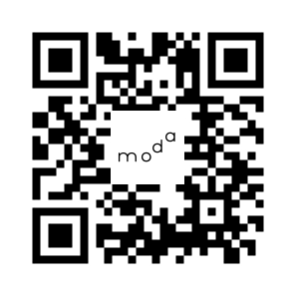
https://gov.tw/3ce | https://gov.tw/fRk

